**Конспект занятия во второй младшей группе.**

**Тема: "Научим Мишутку заботиться о своём здоровье"**

**Программное содержание:**  
1. Закреплять представления о допустимых пониманиях детей способах укрепления и сохранения здоровья (утренняя гимнастика, прогулка на свежем воздухе, употребление в пищу овощей и фруктов, витаминов).  
2. Продолжать подводить детей к умению понимать предметные модели.  
3. Упражнять в различии некоторых овощей (чеснок) и фруктов (яблоко) с участием анализаторов (обоняние и вкус).  
4. Способствовать активизации словаря детей через употребление слов - разных частей речи; развивать диалогической формы речи (понимание обращенной речи, ответы на заданные вопросы).  
5. Закреплять навык рисования "тычком" ("витамины"), располагая изображение по всему силуэту.  
6. Воспитывать желание заботиться о своём здоровье и здоровье окружающих.  
  
**Материал к занятию:** Игрушка Медвежонок (бибабо), ширма, чашка с блюдцем, мёд, ложка, сюжетные картинки: "утренняя гимнастика", "прогулка", головка чеснока, яблоко, тарелка, салфетки, баночка "для запаха чеснока", зубочистки по количеству детей для кусочков яблок, баночка с витаминами, предметные модели;  
Оборудование для рисования: тычки, подставки, гуашь, клеенка, салфетки, силуэты баночек, тарелочки для краски.

**Ход занятия:**

1. Организационный момент:  
"Собрались все дети в круг.  
Я - твой друг и ты - мой друг.  
Крепко за руки возьмёмся,  
И друг другу улыбнёмся"  
2. Игровой приём: за ширмой кряхтит медвежонок  
В.: Кто же это может быть? (из-за ширмы появляется медвежонок). Здравствуй, Мишутка! Как хорошо, что ты к нам пришёл.  
М.: (покашливает)- Здравствуйте, ребята!  
В.: Мишутка, споёшь нам весёлую песенку или поиграешь в игру?  
М.: Нет, не хочу (покашливает)  
В.: Ребята, что же случилось с Мишуткой, как вы думаете? (предположения детей).  
Мишутка простудился. Выпей Мишутка чай с мёдом, и кашель быстро пройдёт (подаём чашку, Мишутка "пьёт").  
М.: Спасибо!  
В.: Ребята, как вы думаете, почему Мишутка заболел? (предположения детей).   
Мишутка, а ты знаешь, как надо заботиться о своём здоровье? (Мишутка качает  
головой). Тогда слушай и смотри внимательно. Мы с ребятами тебе расскажем и покажем, что надо делать, чтобы не болеть.  
3. Рассказ о способах укрепления и сохранения здоровья.  
В.: (воспитатель обращает детей на картинку)  
Посмотрите внимательно и скажите мне, что делает девочка? (девочка делает зарядку). А мы с вами, когда делаем зарядку? (утром, когда приходим в детском сад). Покажем Мишутке наши упражнения? Выходите ко мне, встаньте удобно, чтобы друг другу не мешать.  
Физкультминутка.  
Каждый день мы по утрам делаем зарядку,  
Очень нравится нам все делать по порядку (идут на месте).  
Руки поднимать, руки опускать,  
Приседать и вставать,  
Прыгать и скакать (движения по тексту) - повторить 2 раза.  
В.: Молодцы! Ребята, чтобы и вы, и Мишутка лучше запомнили, что полезно для  
здоровья, я буду картинки-подсказки на доске располагать. Согласны? (показываем модель детям).

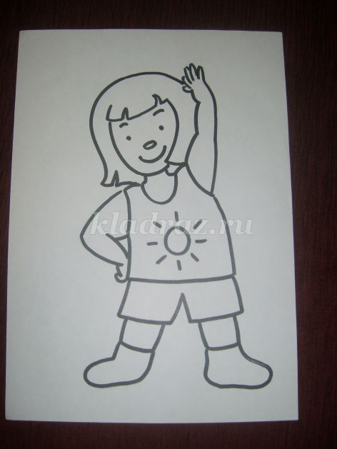

Чтобы быть здоровыми, надо делать зарядку по утрам (модель вешаем на доску).  
В.: (предлагаем детям подойти к следующей картинке) Кто на этой картине нарисованы? (дети). Что делают, мальчики и девочки? (играют, гуляют на улице). Мы с вами в каждый день тоже выходим на прогулку. Что мы делаем на прогулке (ответы детей) - картинку-подсказку на доску.

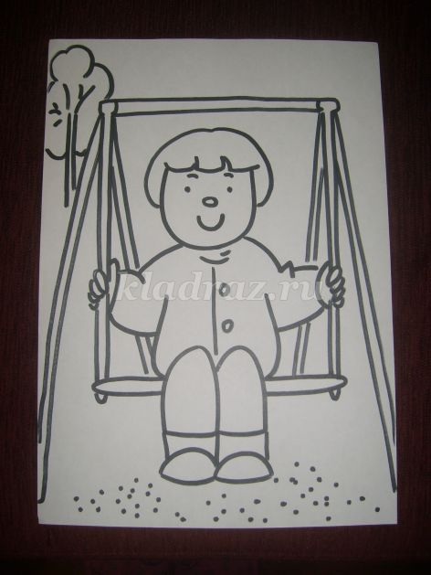

В.: А ещё мы на прогулке дышим свежим воздухом. Чем мы дышим? (носом).  
Покажем Мишутке, как надо правильно дышать: ротик закрыт, делаем вдох через нос, выдох. а чтобы носик дышал лучше полезно такое упражнение: дышим одной ноздрёй, потом другой (дыхательная гимнастика, повторить 2 раза). Молодцы!  
А ещё носик умеет разные запахи различать. Попробуем запах одного секрета здоровья угадать? (воспитатель берёт незаметно баночку с запахом чеснока, дети   
нюхают). Догадались, что это? Правильно, это чеснок. Мишутке. дадим понюхать? (Мишутка нюхает, бррр, качает головой).  
Мишутка, чеснок очень полезный овощ (открывает салфетку. на тарелке - головка   
чеснока). Ребята расскажите Мишутке, почему надо кушать чеснок? (ответы детей). Правильно, чеснок полезен для здоровья - картинка-подсказка на доску.

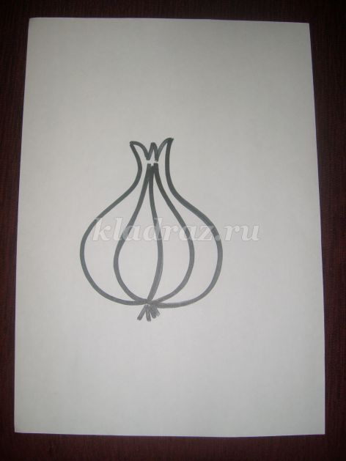

Воспитатель предлагает детям сесть на стульчики.  
В.: Ребята, расскажите мне, а фрукты полезны для здоровья? (ответы детей).Какие фрукты вы знаете? (ответы детей). У меня на тарелочке тоже есть фрукт, попробуйте его на вкус угадать? Только сначала Мишутке дадим попробовать. Угощайся, Мишутка, пожалуйста (медвежонок пробует, причмокивает).  
В.: Угадал, Мишенька, что это за фрукт? (Мишутка качает головой). Пусть теперь ребята попробуют угадать. Закрывайте глаза, открывайте ротик (воспитатель - даёт детям по кусочку яблока). Догадались, что это за фрукт? (ответы детей). Яблоко - это фрукт, а фрукты очень полезны для здоровья, в них   
много витаминов - картинка-подсказка на доску.

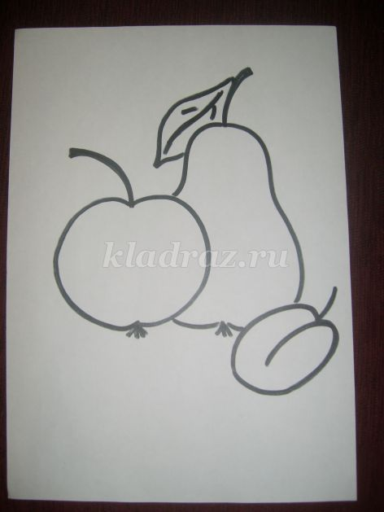

Воспитатель показывает детям баночку с витаминами.  
В.: Что в этой баночке, как вы думаете, ребята? (ответы детей). Правильно, витамины. Они полезны для здоровья. Мы в каждый день по одной витамине  
принимаем. Может быть, подарим Мишутке витамины? (говорит и открывает баночку). Да их же тут совсем мало? (показывает детям или высыпает на тарелочку). Что же нам делать? (предположения детей). Может, мы нарисуем Мишутке витамины? (ответы детей).  
Дети соглашаются, воспитатель предлагает подойти к столам.  
4. Подготовка к рисованию, продуктивная деятельность детей.  
В.: Посмотрите, на столах есть баночки. На них и будем рисовать витамины. А, чем будем рисовать? (тычками). Возьмите тычок. Попробуем сначала без краски нарисовать витамины (комментируем: тычок прыгает, как мячик, по всей баночке будем рисовать). А теперь обмакните тычок в краску - и рисуйте витамины (во время работы можно спросить у детей- какого цвета витамины? Какой они формы? Напомнить, что витамины надо рисовать по всей баночке, их должно быть много).  
В.: Возьмите баночки, отнесите их Мишутке (дети располагают рисунки на столе перед ширмой). Молодцы, ребята, сколько много теперь у Мишутке баночек с витаминами -картинку-подсказку на доску.

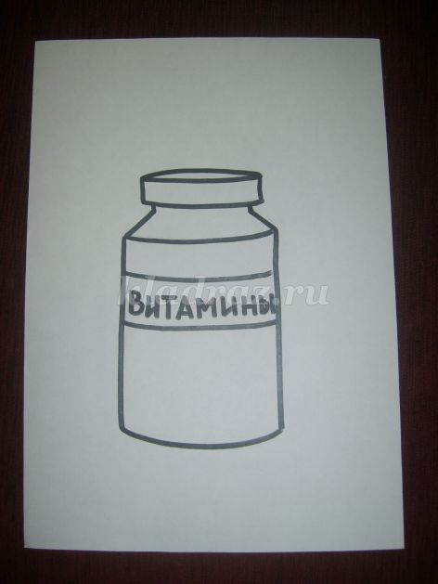

**5. Анализ занятия.**  
В.: Чему мы сегодня с вами Мишутки учили? (ответы детей: заботиться о здоровье, чтобы не болеть). Ещё раз повторим для Мишутки, что же надо делать (по моделям - делать зарядку, больше гулять на свежем воздухе, кушать чеснок и фрукты, принимать витамины - по одной в день).  
В.: Запомнил, Мишутка?  
М.: Спасибо, ребята! Я постараюсь выполнять ваши советы, чтобы не болеть и всем своим лесным друзьям расскажу. Мне пора уходить, до свидания, ребята! (прячется за ширму).  
Д.: До свидания, Мишутка.  
В.: Будьте здоровы и вы ребята. Вы все сегодня молодцы! Похлопаем в ладоши, похвалим себя.